TRANSPARENT FIELD EFFECT TRANSISTOR

The Indium Tin Oxide Breakthrough

MUHAMMAD YA’MAL AMILUN (10222070)

* PENDAHULUAN

Semikonduktor merupakan material unik yang memiliki sifat “setengah” konduktif. Maksud setengah konduktif, yaitu semikonduktor dapat diatur agar menjadi isolator ataupun konduktor tergantung beberapa kondisi tertentu. Sifat unik tersebutlah yang membuat penggunaan semikonduktor sangat krusial dan digunakan dalam semua teknologi zaman sekarang. Salah satu penggunaan semikonduktor adalah sebagai transistor (pembagi arus). Transistor dapat dibayangkan memiliki fungsi seperti “switch” untuk menentukan apakah suatu arus dapat mengalir atau tidak dalam suatu rangkaian elektronik. Fungsi sebagai “switch” pada transistor tersebut merupakan fungsi penting dalam dunia elektronika juga dalam seluruh teknologi canggih zaman sekarang. Seluruh peralatan elektronik rumah tangga, smartphone, komputer, satelite, mobil listrik, dan teknologi lainnya memerlukan transistor agar dapat bekerja. Contoh lainnya, komponen paling penting pada komputer dan smartphone adalah processor (otak komputer), seluruhnya terdiri dari transistor-transistor yang terhubung sedemikian rupa sehingga dapat menciptakan algoritma dan perhitungan cepat bahkan hingga *Artificial Inteligence.*

Pada tahun 1965, transistor berperan besar dalam kemajuan pesat teknologi telekomunikasi, komputer, dan lainnya. Selain kehebatan tersebut terdapat suatu permasalahan terkenal, yaitu bagaimana cara menciptakan suatu komputer/ TV yang dapat diatur tanpa remote, tapi langsung dari layarnya tersebut. Untuk melakukan hal tersebut, dibutuhkan suatu material sebagai lapisan tambahan pada layar dan dapat memberikan semacam “sinyal” koordinat ketika suatu titik pada layar tersebut disentuh. Dan tentunya material tersebut haruslah bersifat transparent agar layar tetap dapat terlihat. Material dengan sifat transparent dan dapat mengatur aliran listrik inilah yang sering juga disebut dengan transistor transparent, material krusial dalam pengembangan teknologi canggih, smartphone.

* TRANSISTOR TRANSPARENT

Salah satu syarat agar suatu material dapat menjadi transparant adalah memiliki band gap kurang dari 1.6 eV hingga lebih besar dari 3.3 eV. Rentang band gap tersebut menandakan, tidak akan ada elektron pada material tersebut yang dapat menyerap energi dari cahaya tampak (energi 1,6eV hingga 3.3 eV). Sehingga, seluruh cahaya tampak yang mengarah pada material hanya akan diteruskan atau dipantulkan seluruhnya. Selain itu, terdapat beberapa faktor lain seperti kerapatan material dan struktur molekul dari material tersebut. Sayangnya, sifat material transparant tersebut sangat jarang bahkan mungkin tidak ada pada bahan semikonduktor murni. Salah satu alasannya, karena band gap pada semikonduktor tidak boleh melebihi 3.3 eV, sehingga selalu ada cahaya terserap oleh elektron pada semikonduktor. Cahaya terserap tersebut dapat menyebabkan perbedaan variasi freakuensi cahaya masuk dengan variasi frekuensi cahaya tembus, sehingga material terlihat seakan-akan berwarna (warna komplementari dari cahaya yang diserap tersebut). Sebaliknya, apabila kita pilih material dengan band gap melebihi 3.3 eV, maka material tersebut menjadi isolator karena sangat sulit (butuh energi besar) untuk mengeksitasi elektron-elektronnya. Sampai pada akhirnya, munculah sebuah solusi untuk mendoping Tin pada Indium Oxide.

* INDIUM TIN OXIDE

Doping merupakan suatu teknik untuk mensubstitusi unsur pada suatu unsur material. Dalam permasalahn ini, kita harus mendoping Tin pada Indium Oxide agar menciptakan semikonduktor transparant. Indium Oxide sendiri merupakan material transparant dengan sifat semikonduktor, tapi memiliki band gap tinggi sehingga menyerupai sebuah isolator. Hanya dengan material Indium Oxide sendiri tidak akan cukup untuk menjadi semikonduktor kuat yang dapat digunakan untuk layar sentuh. Oleh karena itu, kita harus meningkatkan sifat konduktansi listrik pada Indium Oxide, salah satu caranya dengan mendoping Tin ke dalam Indium Oxide. Tin merupakan unsur yang memiliki nomor atom lebih satu dari Indium, berarti juga memiliki elektron lebih satu dari Indium. Karena nomor atom Tin ini tidak berbeda jauh dari Indium, ketika kita mengganti Indium pada Indium Oxide dengan Tin maka hasil akhirnya, Tin Oxide, akan memiliki struktur yang tidak berbeda jauh bahkan sama seperti struktur sebelumnya, Indium Oxide. Hal tersebut berarti kita memiliki struktur molekul yang sama persis sehingga sifat-sifat lainnya sama (terutama band gapnya), tapi dengan penambahan ekstra 1 elektron bebas. Elektron-elektron bebas inilah yang akan mengalirkan listrik pada Indium Tin Oxide. Kandungan Tin pada Indium Tin Oxide sendiri sangatlah banyak, yaitu sekitar 9% (heavily doped) [dibandingkan dengan Boron pada P-type hanya sekitar 0,00001%]. Hal tersebut membuat Indium Tin Oxide memiliki konduktivitas tinggi bahkan hampir menyerupai konduktor.

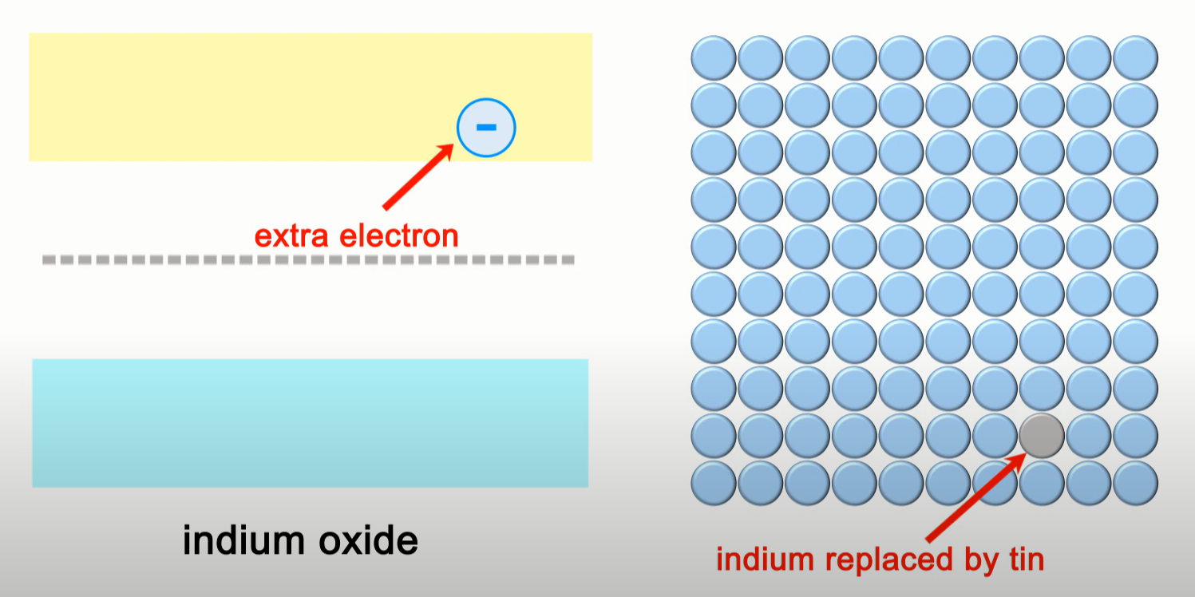

Cara sintesis Indium Tin Oxide, mendoping Tin pada Indium Oxide, ada banyak tekniknya, seperti wafer-growth doping, diffusion, ion implantation, dan lainnya. Teknik wafer-growth dilakukan dengan cara “menaburkan” unsur yang ingin kita doping pada unsur material utama ketika lapisan-lapisan unsur utama sedang dibuat. Kemudian, terdapat teknik diffusion yaitu dengan melapisi suatu unsur material (misal Indium Tin) dengan dopant (unsur yg didoping, pada kasus ini merupakan Tin) lalu kita panaskan hingga mencapai $1000°C$. Pemanasan tersebut akan membuat Tin masuk dan tercampur pada Indium Oxide menggantikan Indium. Akan tetapi, terdapat masalah dalam cara ini, yaitu ketidakmerataan konsentrasi Tin pada Indium Tin Oxide. Dengan teknik ini, semakin dalam materialnya maka semakin dikit konsentrasi Tin juga sebaliknya di permukaan material tersebut konsentrasi Tin akan sangat tinggi. Teknik lainnya juga teknik yang biasanya digunakan dalam industri adalah dengan Ion Implantation. Teknik ini bekerja dengan cara memanaskan dopant (Tin) dengan suhu sangat tinggi sehingga menjadi plasma, lalu menembakannya pada Indium Oxide dengan sebuah akselerator partikel. Kemudian, Tin ini akan menembus Indium Oxide dan menggantikan Indium setelah pemanasan material tersebut. Menakjubkannya, alat ini biasanya diatur sangat presisi sehingga ketebalan tembusan Tin dapat diatur dengan menyesuaikan suhu dan akselerator partikelnya. Sayangnya, harga dari alat ini sangatlah mahal, yaitu sekitar 30 hingga 70 miliar rupiah.

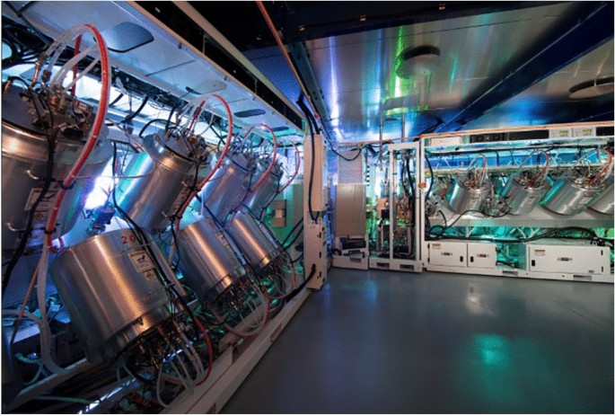

* APLIKASI INDIUM TIN OXIDE

Selain dapat ditembus cahaya tampak (transparant), Indium Tin Oxide juga memiliki sifat unik lainnya, yaitu dapat memantulkan sinar ultraviolet. Sehingga, aplikasi-aplikasi dari Indium Tin Oxide sangatlah banyak, seperti digunakan dalam kaca mata, kaca rumah, kaca mobil, dan kaca/ jendela anti UV lainnya. Indium Tin Oxide juga terkadang digunakan dalam beberapa sensor khusus seperti sensor gas. Kemudian, aplikasi paling unik dan utamanya adalah digunakan dalam pembuatan capacitive touchscreen (layar sentuh).

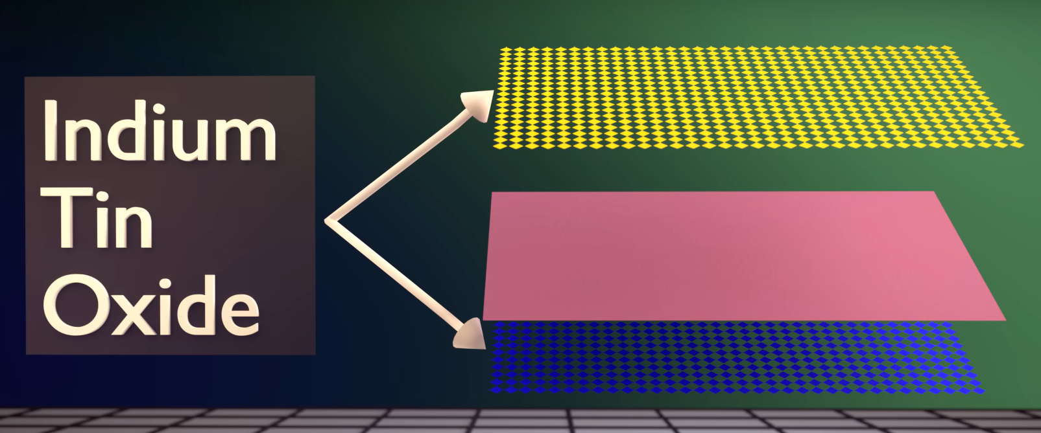

Capacitive touchscreen sendiri terdiri dari 3 lapisan, yaitu Indium Tin Oxide lapisan bawah, bahan isolator, dan Indium Tin Oxide lapisan atas. Lapisan isolator sendiri berfungsi untuk mengisolasi agar elektron pada kedua ITO tidak dapat berpindah satu sama lain. ITO lapisan atas selalu dialiri arus konstan pada seluruh kolomnya berbeda dengan ITO lapisan bawah hanya ada 1 baris yang teraliri arus listrik secara interasi. Ketika ITO (Indium Tin Oxide) bawah di aliri arus listrik, maka akan menghasilkan medan listrik. Medan listrik negatif ini akan mempengaruhi ITO lapisan atas, memisahkan muatan-muatan positifnya dan keduanya menciptakan semcam kapasitor. Kemudian, ketika terdapat objek dengan konduktansi lebih tinggi (contohnya tangan kita) mendekati capacitive touchscreen tersebut maka akan terjadi perubahan muatan pada ITO lapisan atas dan mempengaruhi arus listriknya sehingga kita dapat mengetahui adanya “touch” dalam kolom tersebut. Begitupula dengan ITO lapisan bawah yang akan mendeteksi perubahan medan listrik dan arusnya akan berubah sehingga memberi sinyal adanya “touch” dalam baris tersebut. Gabungan antar sinyal “touch” ITO lapisan atas (kolom) dan ITO lapisan bawah (baris), keduanya memberikan koordinat tepat layarnya tersebut disentuh. Selanjutnya, alasan dilakukannya iterasi dalam ITO lapisan bawah adalah agar dapat mendeteksi *multiple touch.* Apabila kita hanya “mengaktifkan” satu baris, maka kita hanya perlu mencari tahu kolom-kolom mana saja *touch* tersebut terjadi. Sebaliknya, apabila kita “mengaktifkan” seluruh baris, terkadang ada beberapa “konfigurasi” *touch* yang dapat menghasilkan baris dan kolom “teraktifkan” yang sama persis.

* TANTANGAN

Sayangnya, Indium adalah material yang sangat sulit ditemukan. Sehingga sampai saat ini, para ilmuwan sedang berlomba untuk menemukan material-material dengan sifat seperti ITO, tapi dengan sintetis dari material-material yang berlimpah. Beberapa kandiddat material, di antaranya ada Fulorine-doped Tin Oxide, Alumunium-doped Zinc Oxide, dan graphene. Untuk FTO dan AZO memiliki sifat mirip ITO juga cara sintetis yang sama dengan ITO yaitu dengan doping suatu dopant pada suatu unsur material. Berbeda dengan graphene yang terdiri hanya dari unsur carbon dengan struktur kristal kuat hexagonal. Kristal graphene sendiri hanya terdiri dari 1 lapis dengan rantai struktur hexagonal tak hingga. Karena struktur tersebut juga graphene menjadi material paling kuat di dunia, transparant, dan juga konduktif yang sangat baik. Oleh karena itu, banyak para Ilmuwan sekarang sedang berusaha menciptakan suatu cara sintetis graphene yang efisien dan mudah dilakukan.